**BỘ GIÁO DỤC VÀ ĐÀO TẠO**

**Trường Đại Học Sư Phạm Tp.Hồ Chí Minh**

**Khoa Công Nghệ Thông Tin**





**ĐỒ ÁN CUỐI KÌ**

***ĐỀ TÀI:* HỆ THỐNG QUẢN LÝ NHÀ HÀNG**

**COMP104401 – Nhập Môn Công Nghệ**

**Giáo Viên Hướng Dẫn:** ThS.Trần Thanh Nhã

**Thành Viên Nhóm**

|  |  |
| --- | --- |
| 1. Thái Khánh Ngọc | 46.01.104.120 |
| 2. Huỳnh Trần Như Quỳnh | 46.01.104.153 |
| 3. Trần Khải Minh | 46.01.104.104 |
| 4. Nguyễn Thị Mỹ Nga | 46.01.104.114 |
| 5. Trần Ngọc Phương Linh | 46.01.104.091 |

TP. Hồ Chí Minh, ngày 25 tháng 11 năm 2022

**LỜI MỞ ĐẦU**

Theo như chúng ta thấy cuộc sống xung quanh chúng ta ngày càng phát triển hơn, nhu cầu về đời sống, làm việc giải trí ngày một tăng cao. Để đáp ứng những nhu cầu xã hội đó, những nhà kỹ sư, khoa học đã cho ra đời nhiều công nghệ tiên tiến và áp dụng nó vào cuộc sống một cách hiệu quả nhất.

Bên cạnh đó Công Nghệ Thông Tin là một mặt không thể nào thiếu trong cuộc sống hiện nay vì sự tiện lợi và những lợi ích mà nó đã đem lại cho con người. Công Nghệ có thể thay thế những việc mà con người chưa làm được và giúp ta giải quyết những vấn đề đau đầu nhất như tính toán những con số lớn và lưu trữ nhiều dữ liệu khổng lồ một cách dễ dàng.

Ngoài ra, hiện nay nhu cầu về dịch vụ ăn uống đang dần phát triển mạnh hơn nhưng vẫn còn nhiều mặt hạn chế trong vấn để quản lý.

Từ nhu cầu này nhóm em quyết định xây dựng một phần mềm quản lý nhà hàng để giải quyết vấn đề trong việc quản lý tại các nhà hàng

Với sự hướng dẫn của thầy**Trần Thanh Nhã**, chúng em thực hiện đề tài **“Phần mềm quản lý Nhà hàng”** để vận dụng những gì được học vào thực tiễn, xây dựng một chương trình quản lý đơn giản dành cho những nhà hàng có quy mô vừa và nhỏ.

Do chưa có nhiều kinh nghiệm nghiên cứu, thực hành nên đề tài thực hiện còn nhiều thiếu sót, chúng em mong nhận được đóng góp ý kiến của thầy để đề tài được hoàn thiện hơn. Chúng em xin chân thành cảm ơn!

**MỤC LỤC**

CHƯƠNG 1. KHẢO SÁT BÀI TOÁN 2

1.1. Mô Tả Bài Toán 2

1.2. Khảo Sát Bài Toán 3

1.3. Khảo Sát Nghiệp Vụ. 6

1.3.1. Sơ Đồ Cơ Cấu Tổ Chức Quản Lý Nhà Hàng. 6

1.3.2. Chức Năng Từng Bộ Phận: 6

1.4. Xác Định Nghiệp Vụ Cơ Bản Cho Bài Toán 7

1.5. Xây Dựng Sơ Đồ Phân Cấp Chức Năng. 8

CHƯƠNG 2: ĐẶC TẢ YÊU CẦU BÀI TOÁN 9

2.1. Giới Thiệu Chung 9

2.2. Các Biểu Đồ Use Case 10

2.2.1. Biểu Đồ Use Case Tổng Quát 10

2.2.2.. Biểu Đồ Use Case Hệ Thống 11

2.3. Đặc Tả Use Case 11

CHƯƠNG 3: PHÂN TÍCH YÊU CẦU 21

3.1. Mô Hình Thực Thể Quan Hệ 21

3.2. Mô Hình CDM 22

3.3. Mô hình PDM: 22

3.4 Xây Dựng Biểu Đồ Thực Thể Liên Kết ERD 27

CHƯƠNG 4. THIẾT KẾ CHƯƠNG TRÌNH 28

4.1. Thiết Kế Giao Diện 28

4.1.1. Form Đăng Nhập 28

4.1.2. Form Thay Đổi Thông Tin Tài Khoản 28

4.1.3. Form Menu Chính Của Chương Trình 29

4.1.4. Form Quản Lý Món 30

4.1.5. Form Danh Mục Món Ăn 31

4.1.6. Form Danh Sách Bàn 32

4.1.7. Form Danh Sách Nhân Viên 33

4.1.8. Form Thêm Món 34

4.1.9.Form Đổi Trả Món 35

4.1.10. Form Thanh Toán 36

4.1.11. Form Danh Sách Tài Khoản Nhân Viên 37

4.2. Sơ Đồ Hoạt Động 38

4.2.1. Sơ Đồ Hoạt Động Đăng Nhập 38

4.2.2. Sơ Đồ Hoạt Động Đặt Món 39

4.2.3. Sơ Đồ Hoạt Động Thêm Món 40

4.2.4. Sơ Đồ Hoạt Động Thanh Toán 41

CHƯƠNG 5: KẾT LUẬN VÀ HƯỚNG PHÁT TRIỂN 42

1. Kết Luận 42

2. Hướng Phát Triển 42

TÀI LIỆU THAM KHẢO 43

**BẢNG PHÂN CÔNG NHIỆM VỤ**

|  |  |  |
| --- | --- | --- |
| **Tên Thành Viên** | **MSSV** | **Nhiệm Vụ** |
| Thái Khánh Ngọc | 46.01.104.120 | Chương 1 + Làm ppt |
| Trần Khải Minh | 46.01.104.104 | Chương 2 |
| Nguyễn Thị Mỹ Nga | 46.01.104.114 | Chương 3 + Word |
| Huỳnh Trần Như Quỳnh | 46.01.104.153 | Chương 4 + Demo |
| Trần Ngọc Phương Linh | 46.01.104.091 | Chương 5 + Thuyết trình |

# **CHƯƠNG 1. KHẢO SÁT BÀI TOÁN**

## **1.1. Mô Tả Bài Toán**

Để đáp ứng với nhu cầu xã hội, sự phát triển và mở rộng quy mô của các nhà hàng – quán ăn đang lớn dần lên. Chính sự phát triển đó đã làm cho việc quản lý cũng trở nên khó khăn và phức tạp hơn nếu vẫn sử dụng phương thức quản lý thủ công trên giấy tờ khi mà lượng nhân viên và công việc quá nhiều sẽ dẫn đến sai sót trong công việc.

Trước đây khi điện thoại và các ứng dụng quản lý chưa được phát triển và sử dụng rộng rãi ở các nhà hàng, quán ăn, khi khách hàng gọi món, nhân viên thường ghi lại món ăn đó vào giấy rồi đưa xuống bộ phận khác để thực hiện tiếp, các công việc quản lý đều được làm thủ công nên rất mất thời gian, tốn kém về nhân lực, dễ xảy ra nhầm lẫn.

Ngày nay, công nghệ thông tin đã phát triển và tính ứng dụng của công nghệ thông tin cũng được phổ biến hơn, máy tính, điện thoại cũng được sử dụng rộng rãi trong các cơ quan, trường học, quán ăn, nhà hàng, ... giúp cho việc xử lý công việc được tiện lợi, nhanh chóng. Tạo ra một phần mềm hướng tới sự tiện dụng, đáp ứng nhanh chóng và khả năng di động của nhân viên, giúp cho việc quản lý nhà hàng, cũng như các dịch vụ tương tự khác được dễ dàng và chuyên nghiệp hơn.

Vì vậy để giúp việc quản lý trở nên gọn gàng, dễ dàng và nhanh chóng cũng như chính xác hơn thì chúng em đã nghiên cứu và xây dựng những giải pháp quản lý các nghiệp vụ cụ thể cho một nhà hàng – quán ăn.

Với sự giúp đỡ của phần mềm thì có thể kiểm soát chặt chẽ vì nó sẽ được chia thành nhiều khâu: quản lý nhân viên, quản lý hóa đơn,…. Ngoài ra việc lưu trữ cũng sẽ dễ dàng hơn tránh bị thất lạc, tốn kém,…

Giúp giảm bớt công việc cho nhân viên, nhân viên làm việc có chất lượng. Tổng hợp, báo cáo thống kê được thuận tiện và nhanh chóng hơn. Đạt được nhiều kết quả tốt hơn, làm tăng hiệu suất bán hàng hơn.

## **1.2. Khảo Sát Bài Toán**

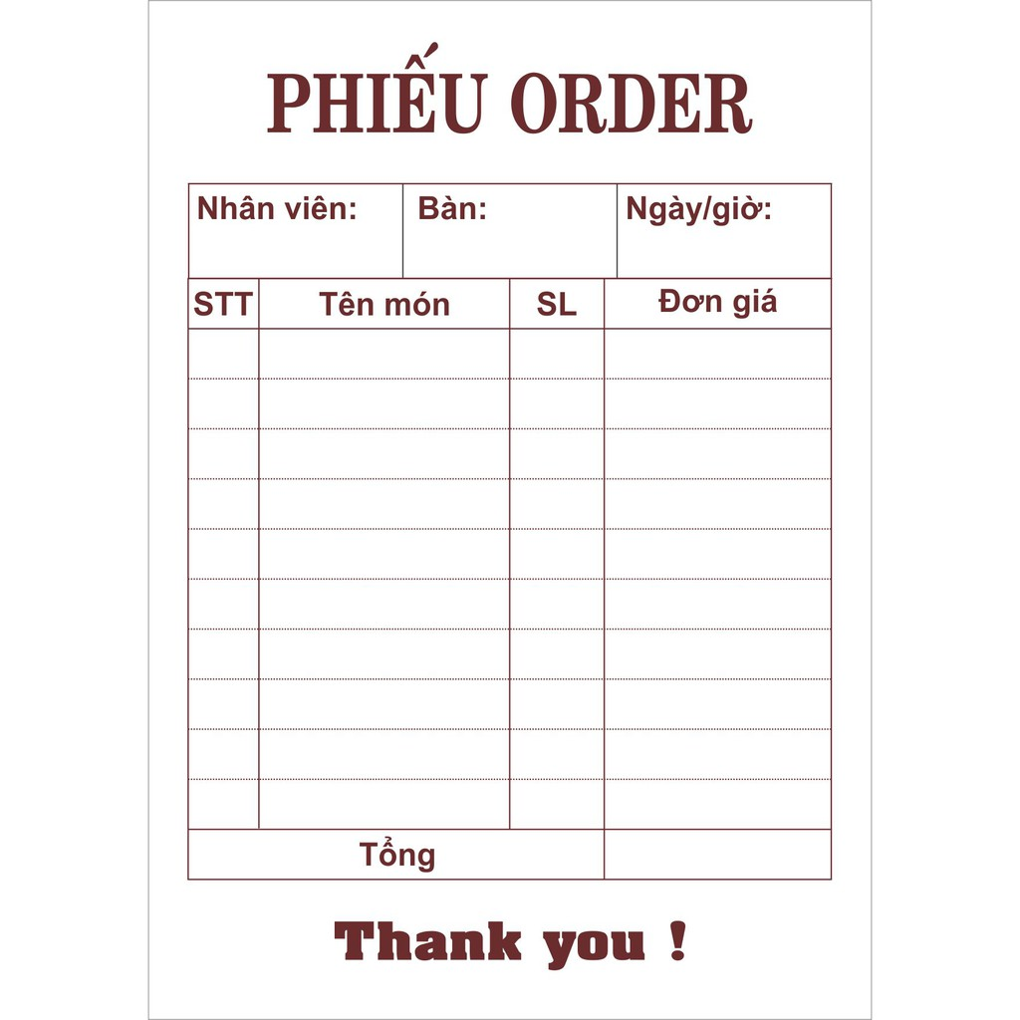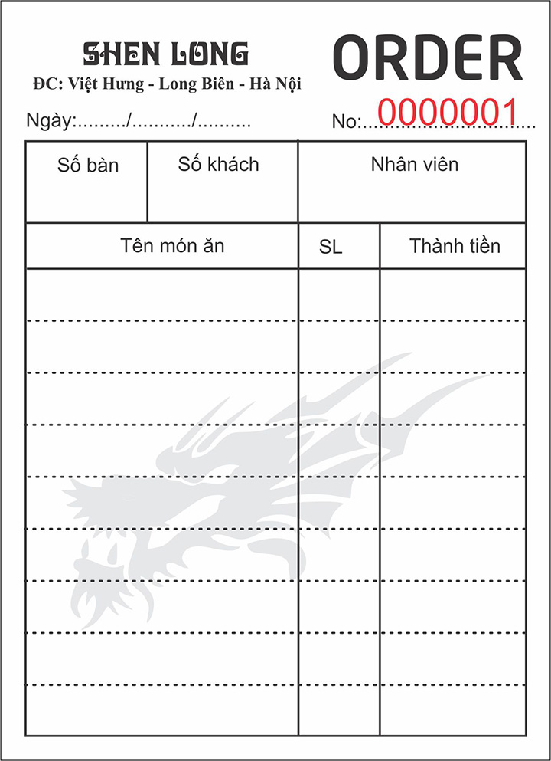**Mẫu Phiếu Order Món Ăn**

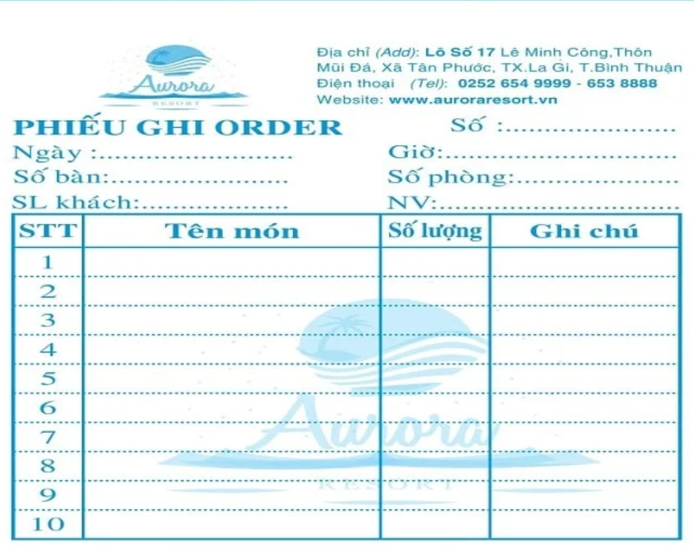**Một Số Mẫu Bill Thanh Toán**

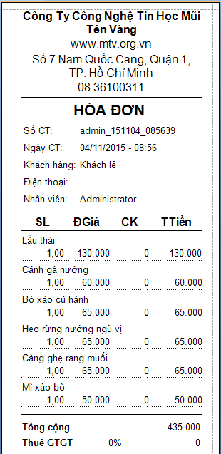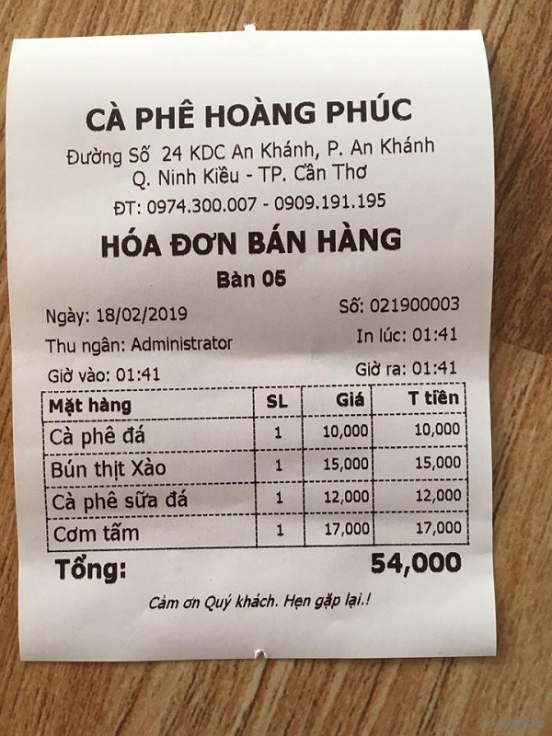

## **1.3. Khảo Sát Nghiệp Vụ.**

### **1.3.1. Sơ Đồ Cơ Cấu Tổ Chức Quản Lý Nhà Hàng.**

### **1.3.2. Chức Năng Từng Bộ Phận:**

-  Quản lý: quản lý trực tiếp nhà hàng, mọi vấn đề của nhà hàng đều phải thông qua quản lý và quản lý có quyền quyết định mọi thông tin trong nhà hàng.

-  Tạp vụ: làm công việc sắp xếp, quét dọn.

-  Phục vụ: sắp xếp chỗ ngồi cho khách hàng, gợi ý khách hàng chọn món, ghi danh sách thực đơn tại bàn và bưng bê món ăn lên cho khách, phục vụ nhu cầu cho khách hàng trong suốt thời gian khách thưởng thức bữa ăn tại nhà hàng.

-  Bếp: khi nhân viên phục vụ ghi xong danh sách các món trong thực đơn thì bếp chế biến các món mà khách hàng yêu cầu.

-  Thu ngân: thống kê thu chi, tính tiền xuất hóa đơn

- Bảo vệ: bảo vệ tài sản của khách hàng, giữ trật tự và đảm bảo an ninh cho nhà hàng.

## **1.4. Xác Định Nghiệp Vụ Cơ Bản Cho Bài Toán**

Để “giải” được bài toán về xây dựng phần mềm quản lý nhà hàng, chúng em xác định những thông tin cơ bản sau:

* Khách hàng:
* Xem thực đơn.
* Chọn lựa món ăn.
* Thanh toán.
* Quản lý:
* Đăng nhập vào hệ thống.
* Lập hóa đơn
* Thanh toán
* Quản lý, tra cứu thực đơn
* Tra cứu nhân viên
* Thống kê doanh thu
* Quản lý thêm, xóa, sửa Nhân viên
* Quản lý thêm, xóa, sửa Thực đơn
* Nhân Viên:
* Đăng nhập vào hệ thống.
* Lập hóa đơn
* Thanh toán
* Tra cứu thực đơn.

## **1.5. Xây Dựng Sơ Đồ Phân Cấp Chức Năng.**

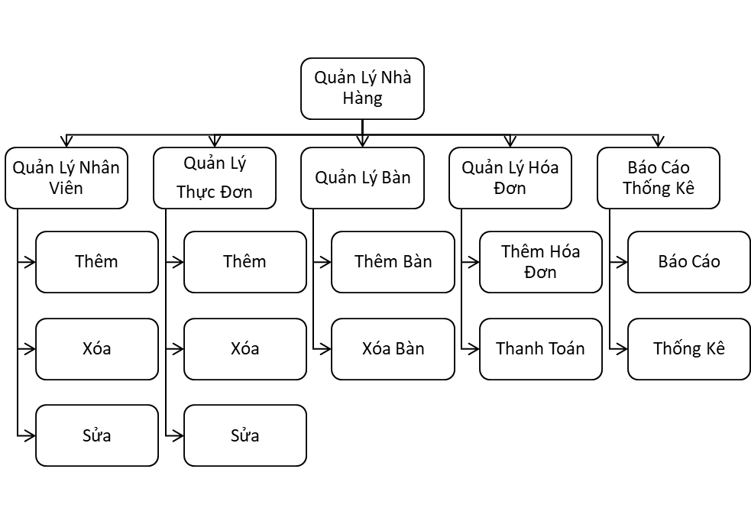Biểu Đồ Phân Cấp Chức Năng (BFD)

# **CHƯƠNG 2: ĐẶC TẢ YÊU CẦU BÀI TOÁN**

## **2.1. Giới Thiệu Chung**

* Các tác nhân của hệ thống:
* Nhân viên và người quản lý là những người sử dụng hệ thống này.
* Nhân viên và người quản lý sẽ duy trì và quản trị hệ thống.
* Bảng liệt kê các tác nhân và mô tả thông tin cho các tác nhân:

|  |  |  |
| --- | --- | --- |
| **STT** | **Tên tác nhân** | **Mô tả tác nhân** |
| 1 | Người quản lý | Người dùng chính của hệ thống |
| 2 | Nhân viên | Người dùng chính của hệ thống |

* Các Use Case cần thiết cho hệ thống và đặt mã cho các use-case

|  |  |  |  |  |
| --- | --- | --- | --- | --- |
| STT | Mã use case | Tên use case | Mô tả use case | Tác nhân tương tác |
| 1 | UC01 | Đăng nhập |  | Người quản lý, Nhân viên |
| 2 | UC02 | Thêm tài khoản nhân viên | Thêm vào 1 tài khoản nhân viên mới | Người quản lý |
| 3 | UC03 | Thêm nhân viên | Thêm 1 nhân viên mới | Người quản lý |
| 4 | UC04 | Xóa nhân viên | Xóa 1 nhân viên | Người quản lý |
| 5 | UC05 | Thêm bàn | Thêm 1 bàn | Người quản lý |
| 6 | UC06 | Xóa bàn | Xóa 1 bàn | Người quản lý |
| 7 | UC07 | Thêm món | Thêm 1 món | Người quản lý |
| 8 | UC08 | Xóa món | Xóa 1 món | Người quản lý |

## **2.2. Các Biểu Đồ Use Case**

### **2.2.1. Biểu Đồ Use Case Tổng Quát**

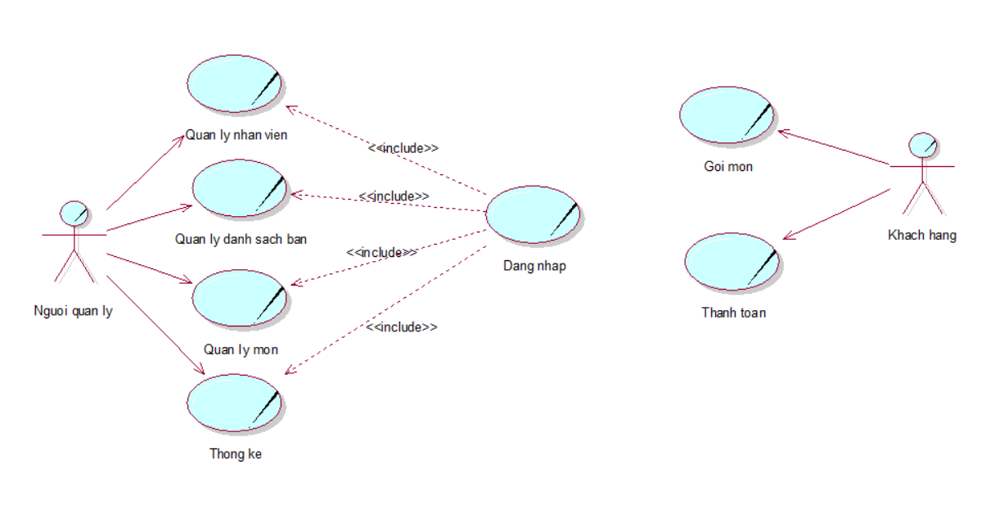

### **2.2.2.. Biểu Đồ Use Case Hệ Thống**

## **2.3. Đặc Tả Use Case**

|  |  |  |  |
| --- | --- | --- | --- |
| **Mã use case** | **UC01** | **Tên use case** | **Đăng nhập** |
| **Mục đích sử dụng** | Đăng nhập vào hệ thống | | |
| **Tác nhân** | Người quản lý, Nhân viên | | |
| **Sự kiện kích hoạt** | Sau khi người dùng ấn nút đăng nhập | | |
| **Điều kiện tiên quyết** |  | | |
| **Hậu điều kiện** | Người dùng đăng nhập vào hệ thống với vai trò là quản lý hoặc nhân viên | | |
| **Luồng sự kiện chính** | |  |  |  | | --- | --- | --- | | STT | Thực hiện bởi | Hành động | | 1 | Nhân viên / Quản lý | Nhập thông tin đăng nhập | | 2 | Hệ thống | Kiểm tra thông tin đăng nhập | | 3 | Hệ thống | Hiển thị giao diện đã đăng nhập thành công | | | |
| **Luồng sự kiện thay thế** | |  |  |  | | --- | --- | --- | | STT | Thực hiện bởi | Hành động | | 3a | Hệ thống | Thông báo sai tài khoản hoặc mật khẩu | | | |

|  |  |  |  |
| --- | --- | --- | --- |
| **Mã use case** | **UC02** | **Tên use case** | **Thêm tài khoản nhân viên** |
| **Mục đích sử dụng** | Thêm tài khoản nhân viên vào hệ thống | | |
| **Tác nhân** | Người quản lý | | |
| **Sự kiện kích hoạt** | Sau khi người dùng ấn nút thêm tài khoản nhân viên | | |
| **Điều kiện tiên quyết** | Phải đăng nhập vào hệ thống; Vào trong phần quản lý nhân viên | | |
| **Hậu điều kiện** | Thêm 1 tài khoản nhân viên mới vào hệ thống | | |
| **Luồng sự kiện chính** | |  |  |  | | --- | --- | --- | | STT | Thực hiện bởi | Hành động | | 1 | Người quản lý | Chọn chức năng quản lý | | 2 | Người quản lý | Chọn danh sách tài khoản | | 3 | Hệ thống | Hiển thị giao diện danh sách tài khoản | | 4 | Người quản lý | Nhập thông tin tài khoản | | 5 | Hệ thống | Kiểm tra thông tin tài khoản | | 6 | Hệ thống | Thông báo thêm thành công | | | |
| **Luồng sự kiện thay thế** | |  |  |  | | --- | --- | --- | | STT | Thực hiện bởi | Hành động | | 5a | Hệ thống | Thông báo tên tài khoản hoặc mật khẩu đã bị trùng hoặc nhập không đủ | | 6a | Hệ thống | Thông báo thêm không thành công | | | |

|  |  |  |  |
| --- | --- | --- | --- |
| **Mã use case** | **UC03** | **Tên use case** | **Thêm nhân viên** |
| **Mục đích sử dụng** | Thêm thông tin nhân viên mới vào hệ thống | | |
| **Tác nhân** | Người quản lý | | |
| **Sự kiện kích hoạt** | Sau khi người dùng ấn nút thêm nhân viên | | |
| **Điều kiện tiên quyết** | Phải đăng nhập vào hệ thống | | |
| **Hậu điều kiện** | Thêm 1 nhân viên mới vào hệ thống | | |
| **Luồng sự kiện chính** | |  |  |  | | --- | --- | --- | | STT | Thực hiện bởi | Hành động | | 1 | Người quản lý | Chọn quản lý | | 2 | Người quản lý | Chọn chức năng danh sách nhân viên | | 3 | Hệ thống | Hiển thị giao diện danh sách nhân viên | | 4 | Người quản lý | Nhập thông tin nhân viên | | 5 | Người quản lý | Chọn chức năng thêm | | 6 | Hệ thống | Kiểm tra thông tin nhân viên | | 7 | Hệ thống | Thông báo đã thêm nhân viên thành công | | | |
| **Luồng sự kiện thay thế** | |  |  |  | | --- | --- | --- | | STT | Thực hiện bởi | Hành động | | 6a | Hệ thống | Thông báo sai thông tin hoặc không nhập đủ | | | |

|  |  |  |  |
| --- | --- | --- | --- |
| **Mã use case** | **UC04** | **Tên use case** | **Xóa nhân viên** |
| **Mục đích sử dụng** | Xóa nhân viên ra khỏi hệ thống | | |
| **Tác nhân** | Người quản lý | | |
| **Sự kiện kích hoạt** | Sau khi người dùng ấn nút xóa | | |
| **Điều kiện tiên quyết** | Phải đăng nhập vào hệ thống | | |
| **Hậu điều kiện** | Người dùng đăng nhập vào hệ thống với vai trò là quản lý hoặc nhân viên | | |
| **Luồng sự kiện chính** | |  |  |  | | --- | --- | --- | | STT | Thực hiện bởi | Hành động | | 1 | Người quản lý | Chọn nhân viên | | 2 | Người quản lý | Chọn chức năng xóa | | 3 | Hệ thống | Thông báo xác nhận xóa nhân viên | | 4 | Người quản lý | Xác nhận xóa nhân viên | | 5 | Hệ thống | Thông báo xóa thành công | | | |
| **Luồng sự kiện thay thế** | |  |  |  | | --- | --- | --- | | STT | Thực hiện bởi | Hành động | | 3a | Hệ thống | Thông báo chưa chọn nhân viên để xóa | | 5a | Hệ thống | Thông báo xóa không thành công | | | |

|  |  |  |  |
| --- | --- | --- | --- |
| **Mã use case** | **UC05** | **Tên use case** | **Thêm bàn** |
| **Mục đích sử dụng** | Thêm bàn ăn vào hệ thống | | |
| **Tác nhân** | Người quản lý | | |
| **Sự kiện kích hoạt** | Sau khi người dùng ấn nút thêm bàn | | |
| **Điều kiện tiên quyết** | Phải đăng nhập vào hệ thống | | |
| **Hậu điều kiện** | Thêm bàn ăn vào trong hệ thống | | |
| **Luồng sự kiện chính** | |  |  |  | | --- | --- | --- | | STT | Thực hiện bởi | Hành động | | 1 | Người quản lý | Chọn quản lý | | 2 | Người quản lý | Chọn chức năng danh sách bàn | | 3 | Hệ thống | Hiển thị giao diện danh sách bàn | | 4 | Người quản lý | Nhập thông tin bàn | | 5 | Người quản lý | Chọn chức năng thêm | | 6 | Hệ thống | Kiểm tra thông tin bàn | | 7 | Hệ thống | Thông báo thêm bàn thành công | | | |
| **Luồng sự kiện thay thế** |  | | |

|  |  |  |  |
| --- | --- | --- | --- |
| **Mã use case** | **UC06** | **Tên use case** | **Xóa bàn** |
| **Mục đích sử dụng** | Xóa bàn ăn ra khỏi hệ thống | | |
| **Tác nhân** | Người quản lý | | |
| **Sự kiện kích hoạt** | Sau khi người dùng ấn nút xóa | | |
| **Điều kiện tiên quyết** | Phải đăng nhập vào hệ thống | | |
| **Hậu điều kiện** | Xóa 1 bàn ăn ra khỏi hệ thống | | |
| **Luồng sự kiện chính** | |  |  |  | | --- | --- | --- | | STT | Thực hiện bởi | Hành động | | 1 | Người quản lý | Chọn bàn | | 2 | Người quản lý | Chọn chức năng xóa | | 3 | Hệ thống | Thông báo xác nhận xóa bàn | | 4 | Người quản lý | Xác nhận xóa bàn | | 5 | Hệ thống | Thông báo xóa thành công | | | |
| **Luồng sự kiện thay thế** | |  |  |  | | --- | --- | --- | | STT | Thực hiện bởi | Hành động | | 3a | Hệ thống | Thông báo chưa chọn bàn để xóa | | 5a | Hệ thống | Thông báo xóa không thành công | | | |

|  |  |  |  |
| --- | --- | --- | --- |
| **Mã use case** | **UC07** | **Tên use case** | **Thêm món** |
| **Mục đích sử dụng** | Thêm món ăn mới vào hệ thống | | |
| **Tác nhân** | Người quản lý | | |
| **Sự kiện kích hoạt** | Sau khi người dùng ấn nút thêm món | | |
| **Điều kiện tiên quyết** | Phải đăng nhập vào hệ thống | | |
| **Hậu điều kiện** | Thêm 1 món ăn mới vào hệ thống | | |
| **Luồng sự kiện chính** | |  |  |  | | --- | --- | --- | | STT | Thực hiện bởi | Hành động | | 1 | Người quản lý | Chọn quản lý | | 2 | Người quản lý | Chọn chức năng danh sách món | | 3 | Hệ thống | Hiển thị giao diện danh sách món | | 4 | Người quản lý | Nhập thông tin món | | 5 | Người quản lý | Chọn chức năng thêm | | 6 | Hệ thống | Kiểm tra thông tin nhân viên | | 7 | Hệ thống | Thông báo đã thêm nhân viên thành công | | | |
| **Luồng sự kiện thay thế** |  | | |

|  |  |  |  |
| --- | --- | --- | --- |
| **Mã use case** | **UC06** | **Tên use case** | **Xóa món** |
| **Mục đích sử dụng** | Xóa món ra khỏi hệ thống | | |
| **Tác nhân** | Người quản lý | | |
| **Sự kiện kích hoạt** | Sau khi người dùng ấn nút xóa | | |
| **Điều kiện tiên quyết** | Phải đăng nhập vào hệ thống | | |
| **Hậu điều kiện** | Xóa 1 món ra khỏi hệ thống | | |
| **Luồng sự kiện chính** | |  |  |  | | --- | --- | --- | | STT | Thực hiện bởi | Hành động | | 1 | Người quản lý | Chọn món | | 2 | Người quản lý | Chọn chức năng xóa | | 3 | Hệ thống | Thông báo xác nhận xóa món | | 4 | Người quản lý | Xác nhận xóa món | | 5 | Hệ thống | Thông báo xóa thành công | | | |
| **Luồng sự kiện thay thế** | |  |  |  | | --- | --- | --- | | STT | Thực hiện bởi | Hành động | | 3a | Hệ thống | Thông báo chưa chọn món để xóa | | 5a | Hệ thống | Thông báo xóa không thành công | | | |

# **CHƯƠNG 3: PHÂN TÍCH YÊU CẦU**

## **3.1. Mô Hình Thực Thể Quan Hệ**

Hình 3.1: Mô Hình Thực Thể Quan Hệ

## **3.2. Mô Hình CDM**

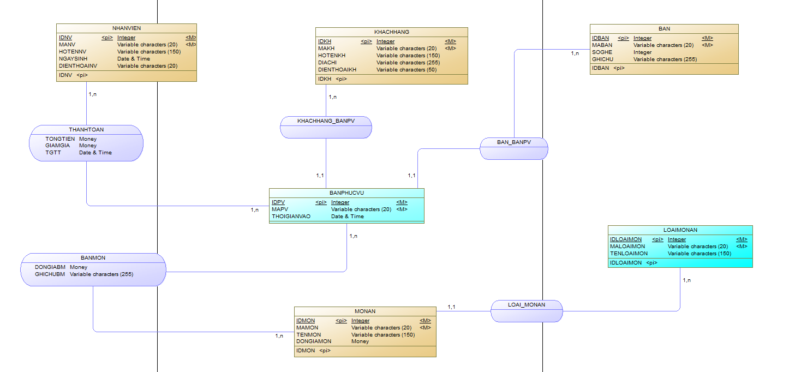Hình 3.2: Mô Hình CDM

## **3.3. Mô hình PDM:**

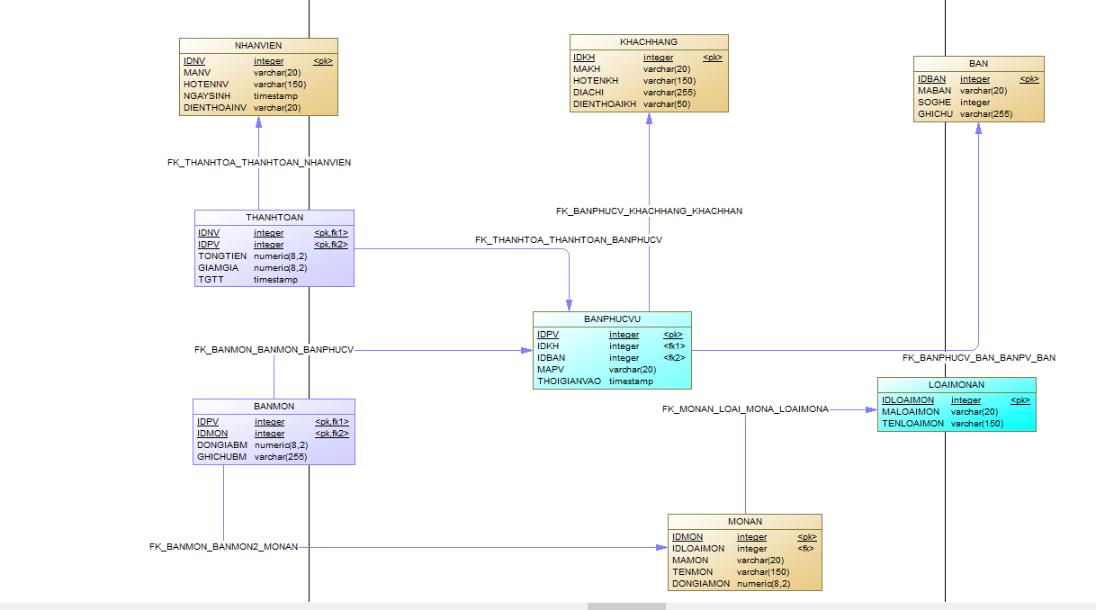

Hình 3.3: Mô Hình PDM

**Mô tả đầy đủ các thuộc tính của các bảng trong mô hình PDM:**

* **TaiKhoan:** Dùng để lưu trữ thông tin đăng nhập của các quản trị viên và nhân viên.

|  |  |  |  |
| --- | --- | --- | --- |
| **Tên thuộc tính** | **Mô tả** | **Kiểu dữ liệu** | **Khóa** |
| UserID | Tên đăng nhập | Nvarchar(25) | Primary key |
| UserPass | Mật khẩu | Nvarchar(25) |  |

*Bảng 3.1:  Bảng TaiKhoan*

* **HoaDon:** Dùng để lưu trữ thông tin về hóa đơn

|  |  |  |  |
| --- | --- | --- | --- |
| **Tên thuộc tính** | **Giải thích** | **Kiểu dữ liệu** | **Khóa** |
| MaHD | Mã hóa đơn | Varchar(10) | Primary key |
| TenBan | Tên bàn | Nvarchar(25) |  |
| TenMon | Tên món | Nvarchar(40) |  |
| SoLuong | Số lượng | Int |  |

*Bảng 3.2:  Bảng HoaDon*

* **ThucDon:** Dùng để lưu trữ thông tin món ăn và thông tin tên loại

|  |  |  |  |
| --- | --- | --- | --- |
| **Tên thuộc tính** | **Giải thích** | **Kiểu dữ liệu** | **Khóa** |
| TenMon | Tên món | Nvarchar(40) | Primary key |
| TenLoai | Tên loại | Nvarchar(40) |  |
| GiaBan | Giá bán | Float |  |

*Bảng 3.3:  Bảng ThucDon*

* **Ban:** Thông tin bàn

|  |  |  |  |
| --- | --- | --- | --- |
| **Tên thuộc tính** | **Mô tả** | **Kiểu dữ liệu** | **Khóa** |
| TenBan | Tên bàn | Nvarchar(40) | Primary key |
| STT | Số thứ tự | Nvarchar(40) |  |
| ThanhTien | Thành tiền | Float |  |

*Bảng 3.4:  Bảng Ban*

* **GioiTinh:** Dùng để lưu trữ thông tin giới tính của nhân viên

|  |  |  |  |
| --- | --- | --- | --- |
| **Tên thuộc tính** | **Mô tả** | **Kiểu dữ liệu** | **Khóa** |
| MaPhai | Mã phái | Bit | Primary key |
| TenPhai | Tên phái | Nvarchar(15) |  |

*Bảng 3.5:  Bảng GioiTinh*

* **ViTri:** Dùng để lưu trữ thông tin các vị trí làm việc của nhân viên

|  |  |  |  |
| --- | --- | --- | --- |
| **Tên thuộc tính** | **Mô tả** | **Kiểu dữ liệu** | **Khóa** |
| MaVT | Mã vị trí | Int identity(1,1) | Primary key |
| TenVT | Tên vị trí | Nvarchar(15) |  |

*Bảng 3.6:  Bảng ViTri*

* **NhanVien:** Dùng để lưu trữ các thông tin của nhân viên

|  |  |  |  |
| --- | --- | --- | --- |
| **Tên thuộc tính** | **Giải thích** | **Kiểu dữ liệu** | **Khóa** |
| MaNV | Mã nhân viên | Int identity(1,1) | Primary key |
| TenNV | Tên nhân viên | Nvarchar(30) |  |
| NgaySinh | Ngày sinh | Datetime |  |
| MaPhai | Mã phái | Bit |  |
| DiaChi | Địa chỉ | Nvarchar(50) |  |
| SDT | Số điện thoại | Varchar(15) |  |
| MaVT | Mã vị trí | Int |  |
| Luong | Lương | Float |  |

*Bảng 3.7:  Bảng NhanVien*

## **3.4 Xây Dựng Biểu Đồ Thực Thể Liên Kết ERD**

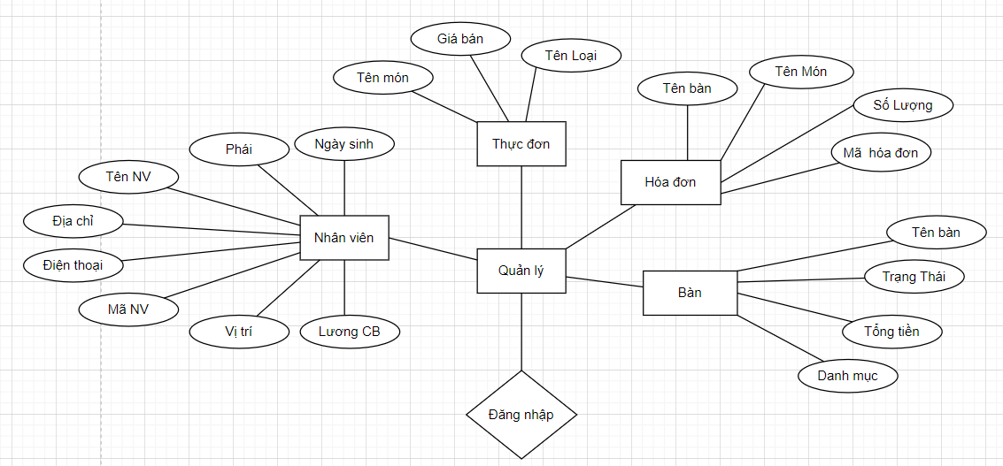**Biểu đồ ERD mô tả mối quan hệ giữa các đối tượng dữ liệu :**

Biểu đồ 3.1: Biểu đồ ERD mô tả mối quan hệ giữa các đối tượng dữ liệu

# **CHƯƠNG 4. THIẾT KẾ CHƯƠNG TRÌNH**

## **4.1. Thiết Kế Giao Diện**

### **4.1.1. Form Đăng Nhập**

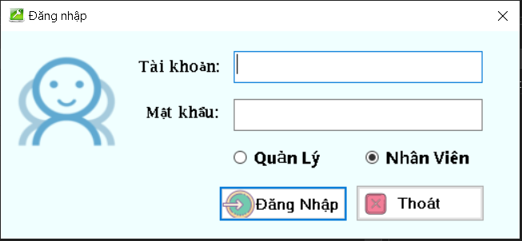Form đăng nhập là form chạy đầu tiên của phần mềm sau khi chạy phần mềm

### **4.1.2. Form Thay Đổi Thông Tin Tài Khoản**

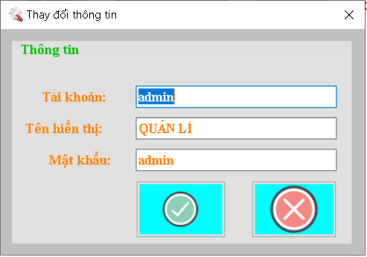Có thể giúp người dùng thay đổi tên tài khoản, tên hiển thị và  mật khẩu để bảo mật tài khoản

### **4.1.3. Form Menu Chính Của Chương Trình**

Là form chính của phần mềm, gồm có các công cụ hỗ trợ được hiển thị đầy đủ cho người sử dụng phần mềm có thể quản lý và sử dụng một cách dễ dàng nhất.

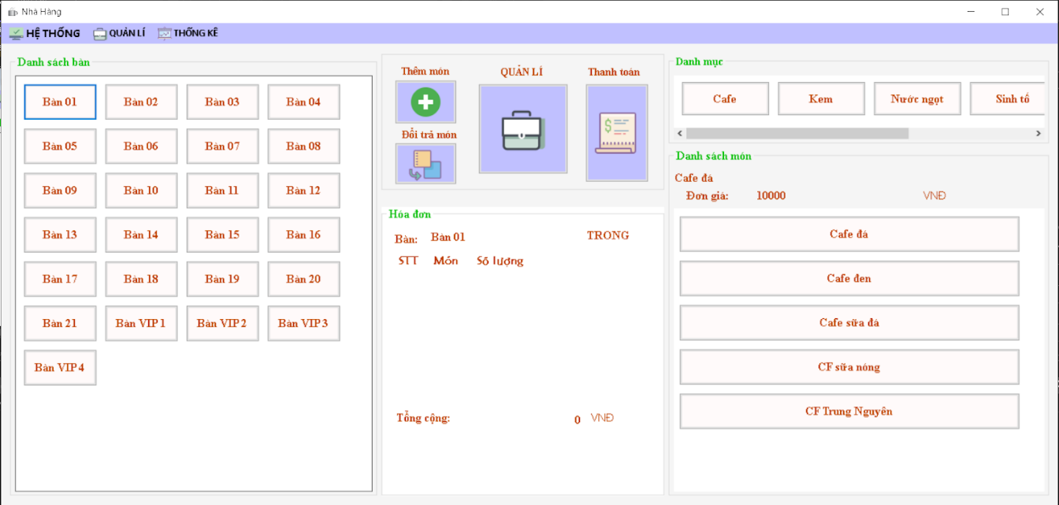

### **4.1.4. Form Quản Lý Món**

Người dùng có thể cập nhật thêm món mới giúp đa dạng thực đơn và ở đây người dùng có thể xóa, sửa món khi cần

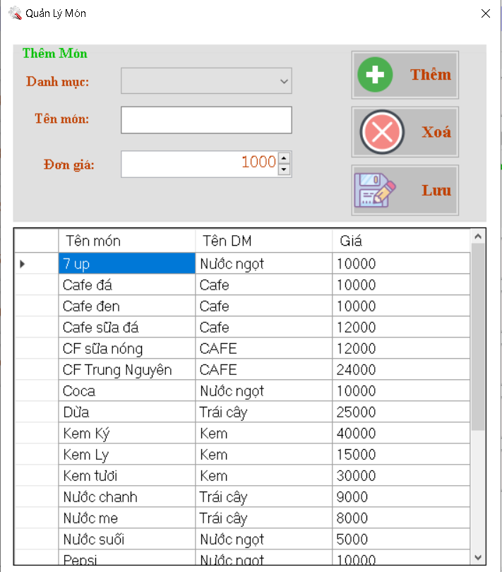

### **4.1.5. Form Danh Mục Món Ăn**

Đây là form dùng để thêm danh mục món ăn và có thể xóa, sửa danh mục khi cần

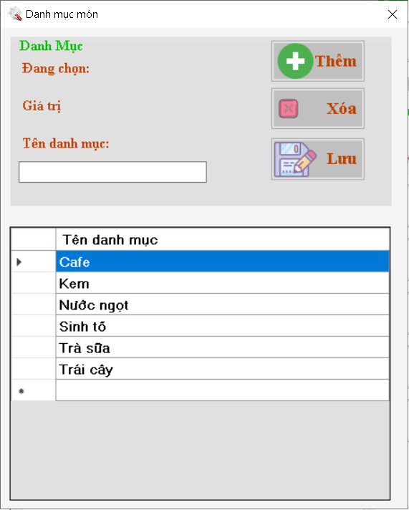

### **4.1.6. Form Danh Sách Bàn**

Khi mở rộng nhà hàng người dùng có thể thêm danh sách các bàn mới vào đây và có thể xóa, sửa khi cần

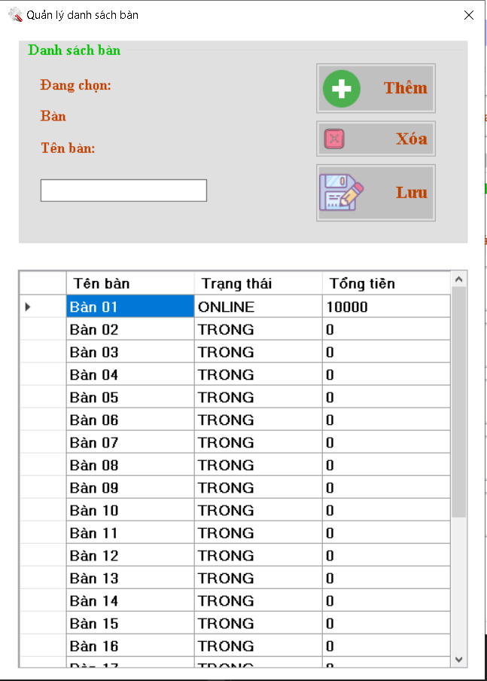

### **4.1.7. Form Danh Sách Nhân Viên**

Đây là form dành cho quản lí, giúp lưu trữ thông tin nhân viên và cập nhật thông tin khi có nhân viên mới vào làm việc

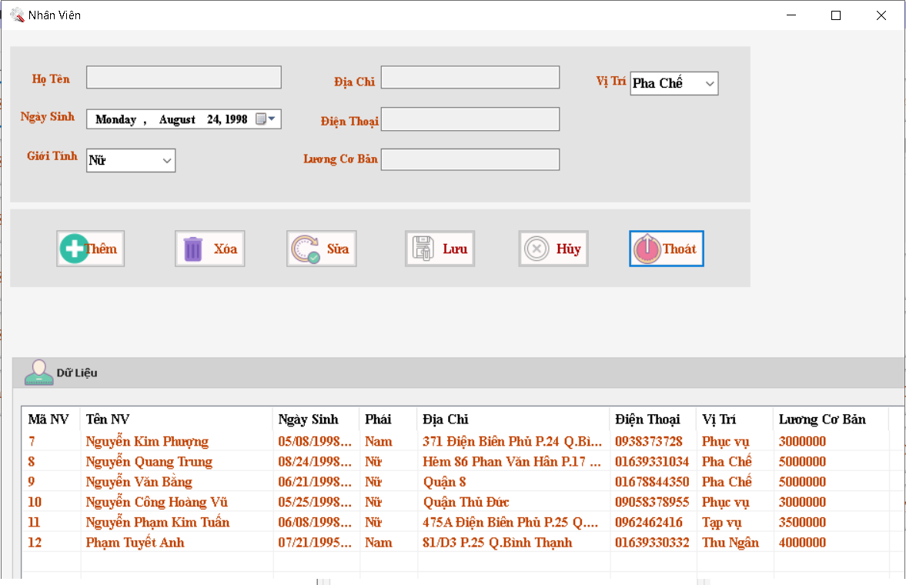

### **4.1.8. Form Thêm Món**

Sau khi chọn bàn trống cho khách, nhân viên sẽ order món cho khách theo yêu cầu của khách và nhân viên sẽ thêm món cho khách ở form thêm món

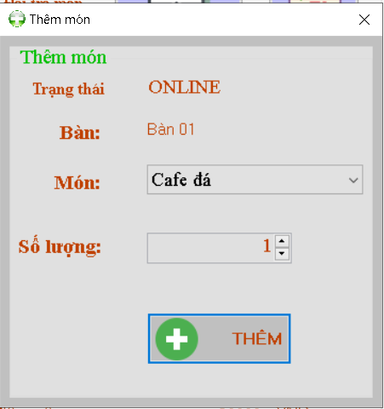

### **4.1.9.Form Đổi Trả Món**

Đây là form dùng để loại bỏ những món ăn mà khách hàng yêu cầu trả lại

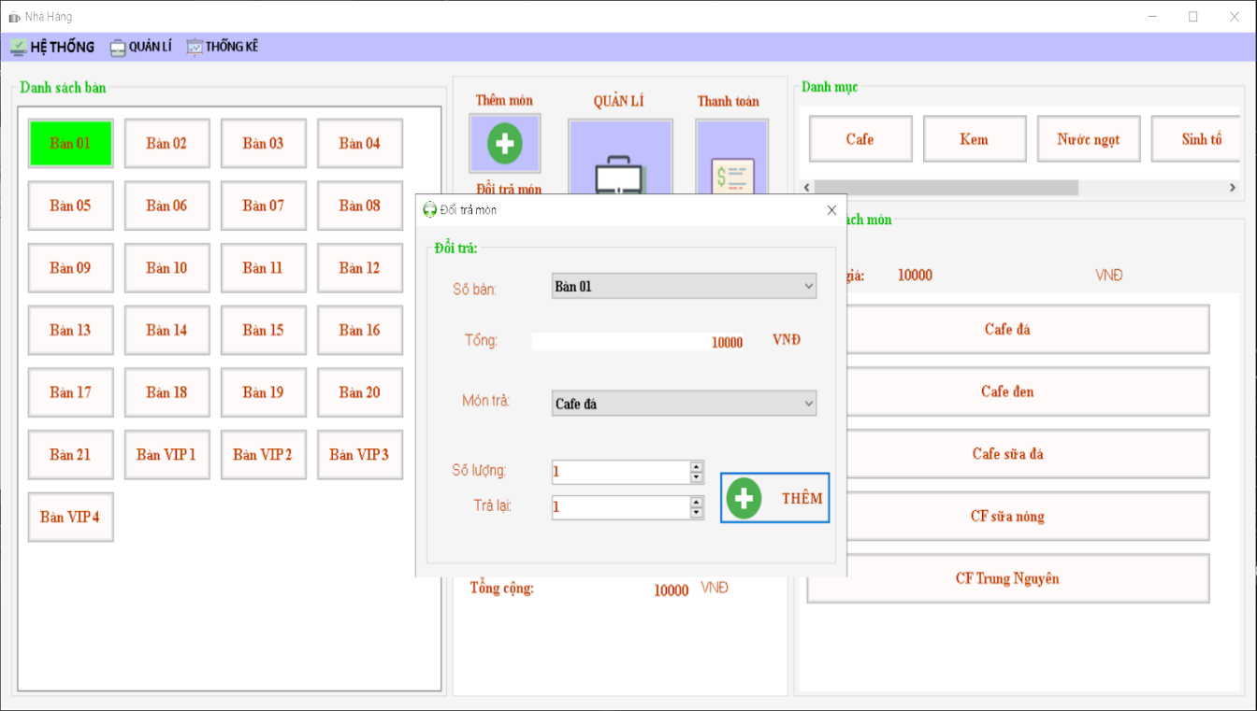

### **4.1.10. Form Thanh Toán**

Khi nhân viên tính tiền cho khách hàng phần mềm sẽ ra hóa đơn cho nhân viên để thu tiền khách hàng và khi đã khách hàng thanh toán tiền mặt xong thì nhân viên sẽ bấm thanh toán sẽ xác nhận khách hàng đã thanh toán hóa đơn

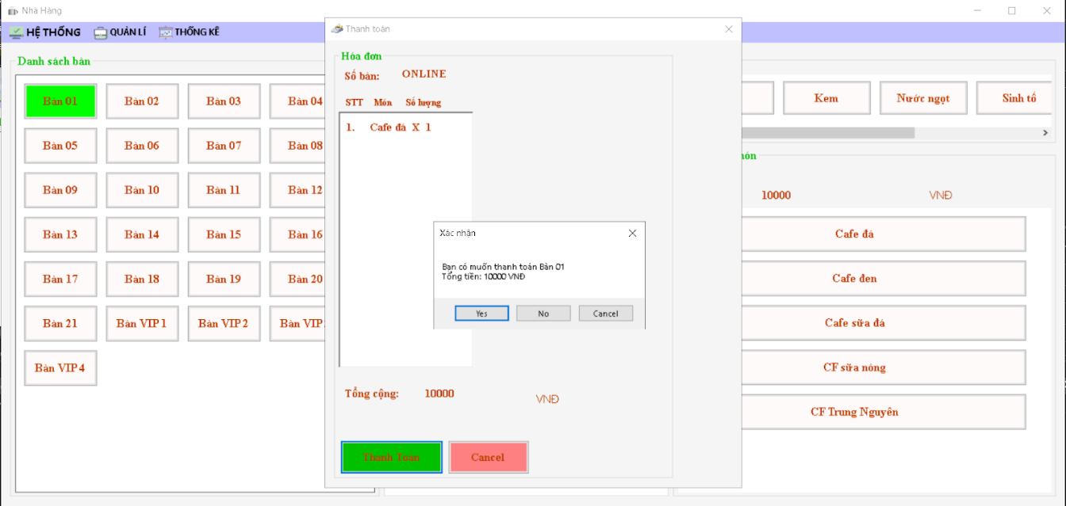

### **4.1.11. Form Danh Sách Tài Khoản Nhân Viên**

Đây là form dành cho quản lí dùng để thêm tài khoản cho nhân viên vào hệ thống để nhân viên có thể đăng nhập vào tài khoản để làm việc

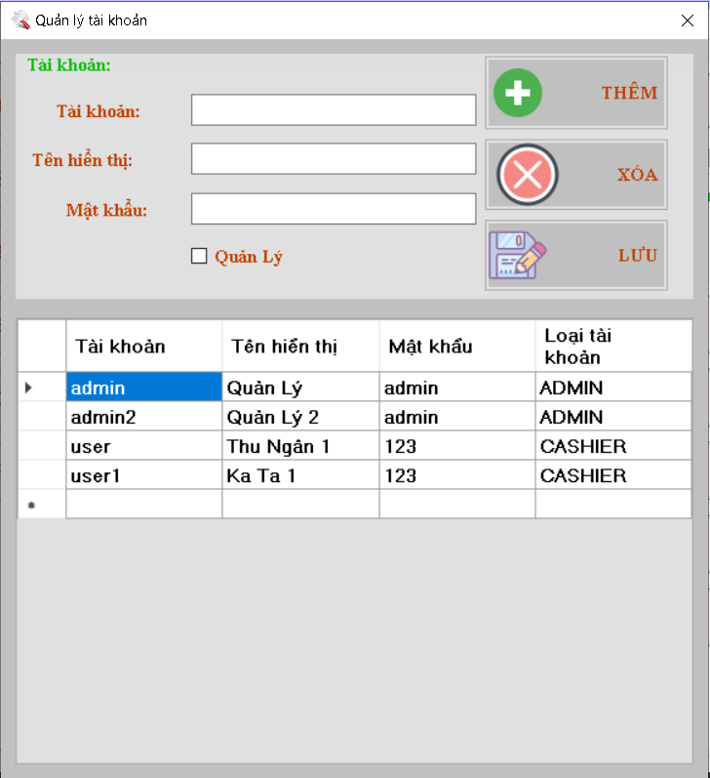

## **4.2. Sơ Đồ Hoạt Động**

### **4.2.1. Sơ Đồ Hoạt Động Đăng Nhập**

### **4.2.2. Sơ Đồ Hoạt Động Đặt Món**

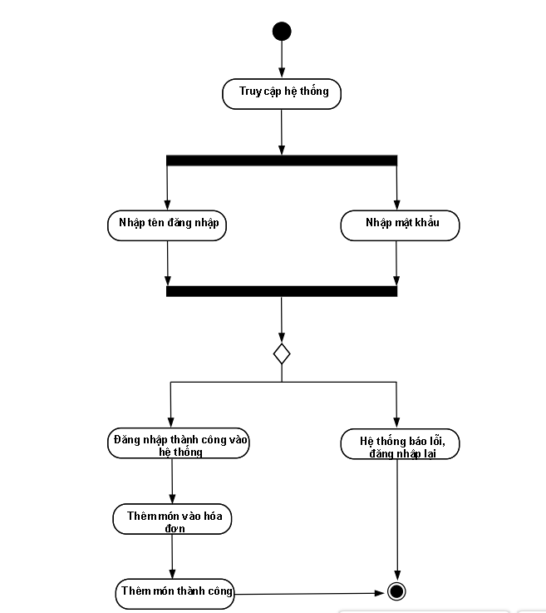

### **4.2.3. Sơ Đồ Hoạt Động Thêm Món**

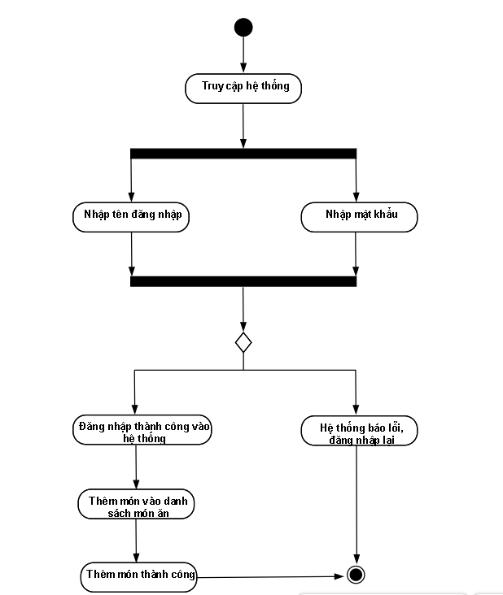

**4.2.4. Sơ Đồ Hoạt Động Thanh Toán**

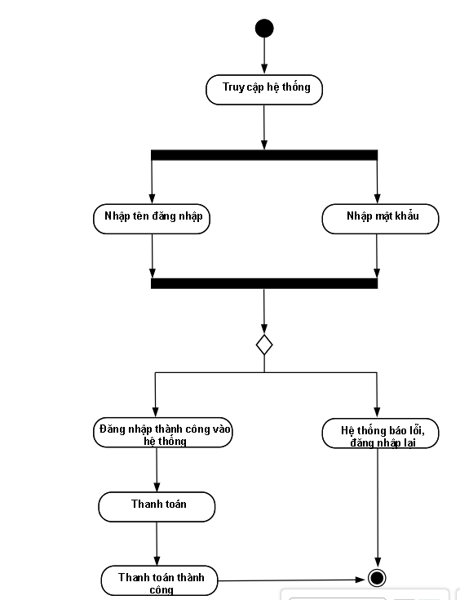

# **CHƯƠNG 5: KẾT LUẬN VÀ HƯỚNG PHÁT TRIỂN**

## **Kết Luận**

Hiện nay, công nghệ thông tin ngày càng phát triển mạnh mẽ hơn và được áp dụng trong nhiều lĩnh vực khác nhau. Đặc biệt, trong quản lý kinh doanh cũng cần sự trợ giúp của công nghệ thông tin để quản lý và lưu trữ dữ liệu dễ dàng hơn. Đề tài “Xây dựng phần mềm quản lý nhà hàng” mà nhóm chúng em xây dựng có thể giúp cho các nhà hàng có thể dễ quản lý hơn so với quản lý thủ công. Phần mềm được lập trình trên nền tảng winform sử dụng ngôn ngữ C#, đáp ứng được các chức năng cơ bản như đăng nhập, thêm bàn, thêm món,...Tuy nhiên, với kiến thức còn hạn hẹp và năng lực có giới hạn nên chắc chắn bài làm không tránh khỏi những thiếu sót, phần mềm vẫn chưa được hoàn thiện.

1. **Hướng Phát Triển**

Tuy phần mềm đã có nhiều chức năng để nhà hàng phục vụ tốt hơn, nhưng phần mềm vẫn còn nhiều sót. Do đó, nhóm cần phát triển thêm một số nghiệp vụ như:

* Thanh toán trực tuyến.
* Phân tán dữ liệu ra để dễ quản lý các chi nhánh khác
* Tiếp tục trao dồi kiến thức đặc biệt là cơ sở dữ liệu và kĩ thuật lập trình để giải quyết các lỗi sai sót có trong phần mềm.

**TÀI LIỆU THAM KHẢO**

[1] Lương, Trần Hy Hiến. "Bài giảng: Nhập môn Công nghệ phần mềm." (2012)

[2] Dương, Kiều Hoa, Tôn Thất, and Hòa An. "Nhập môn Công nghệ phần mềm." (2005).

**Link video thuyết trình và Demo:**

https://drive.google.com/drive/folders/1RYjM5QWhFxPgsxUPEnGFTze5atUmoVks